emco MARECHAL Origine avec revêtement reps

Type 512 SR

Descriptif type :

Marechal Origine 512 SR

Fourniture et pose d’un tapis d’entrée enroulable, fabriqué sur mesure et d'un cadre à sceller de hauteur 15,5mm.

Type « Marechal Origine 512 SR » de chez emco. Tapis ouvert et enroulable de hauteur 12mm, composé :

- De profilés aluminium renforcés (l 30mm x h 12mm) à l’épreuve du gauchissement avec isolation phonique en sous-face pour une mise en œuvre dans un décaissé de fosse. Les profilés sont liés par des câbles en acier zingué enrobés d’une gaine PVC.

- D’un revêtement reps gros denier renforcé, résistant à l'usure, imputrescible et absorbant avec une propriété antidérapante R11 selon DIN 51130.

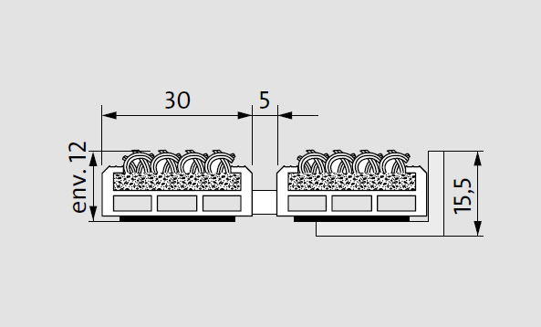

Sa structure carrossable permet de résister à un trafic extrême, plus de 2000 passages/jour de fauteuils roulants, poussette, caddies, chariot à roulettes, véhicule de tourisme, chariot élévateur et répond aux normes accessibilités.

Type 517 SR

Descriptif type :

Marechal Origine 517 SR

Fourniture et pose d’un tapis d’entrée enroulable, fabriqué sur mesure et d'un cadre à sceller de hauteur 20mm.

Type « Marechal Origine 517 SR » de chez emco. Tapis ouvert et enroulable de hauteur 17mm, composé :

- De profilés aluminium renforcés (l 30mm x h 17mm) à l’épreuve du gauchissement avec isolation phonique en sous-face pour une mise en œuvre dans un décaissé de fosse. Les profilés sont liés par des câbles en acier zingué enrobés d’une gaine PVC.

- D’un revêtement reps gros denier renforcé, résistant à l'usure, imputrescible et absorbant avec une propriété antidérapante R11 selon DIN 51130.

Sa structure carrossable permet de résister à un trafic extrême, plus de 2000 passages/jour de fauteuils roulants, poussette, caddies, chariot à roulettes, véhicule de tourisme, chariot élévateur et répond aux normes accessibilités.

Type 522 SR

Descriptif type :

Marechal Origine 522 SR
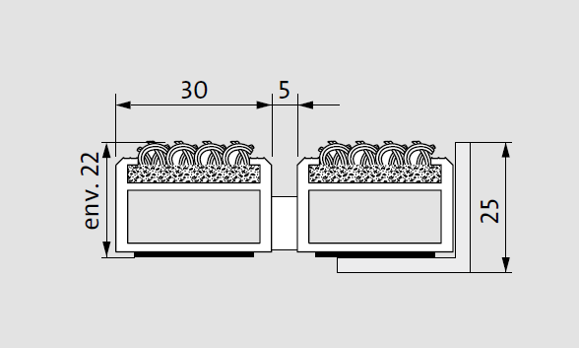
Fourniture et pose d’un tapis d’entrée enroulable, fabriqué sur mesure et d'un cadre à sceller de hauteur 25mm.Type « Marechal Origine 522 SR » de chez emco. Tapis ouvert et enroulable de hauteur 22mm, composé :

- De profilés aluminium renforcés (l 30mm x h 22mm) à l’épreuve du gauchissement avec isolation phonique en sous-face pour une mise en œuvre dans un décaissé de fosse. Les profilés sont liés par des câbles en acier zingué enrobés d’une gaine PVC.

- D’un revêtement reps gros denier renforcé, résistant à l'usure, imputrescible et absorbant avec une propriété antidérapante R11 selon DIN 51130.

Sa structure carrossable permet de résister à un trafic extrême, plus de 2000 passages/jour de fauteuils roulants, poussette, caddies, chariot à roulettes, véhicule de tourisme, chariot élévateur et répond aux normes accessibilités.

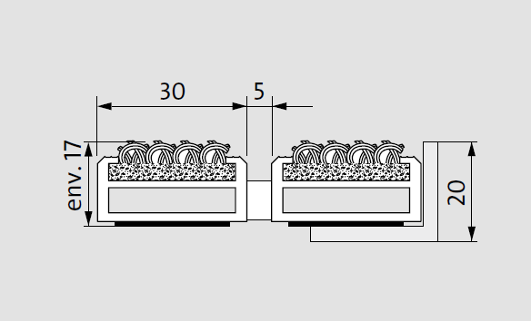

Sous réserve de modifications techniques

emco France SAS · 8 Rue des Perrières ZI · 39700 Dampierre / FR · Tel. (+33) 03 84 80 16 20 · Fax (+33) 03 84 80 16 21 · info@emco.fr · www.emco.fr

